10.2 简单光照模型
简单光照模型表示为
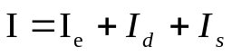

物体表面任意一点的光反射强度是环境光反射强度I_{e}、光源漫反射强度I_{d}、光源镜面反射强度I_{s}之和。
光反射强度：光通量，单位是流明

10.2.1 材质模型
不同材质对不同类型光的反射系数。

10.2.2 环境光模型
由周围物体多次反射所产生的环境光来自周围各个方向，又均匀地向各个方向反射。
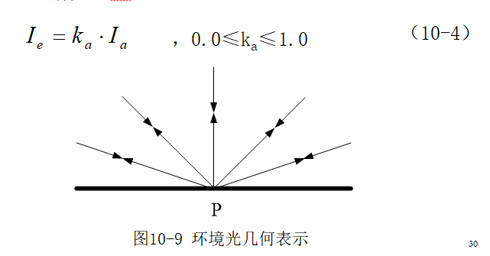

特点：
与视点无关，与物体表面位置无关

10.2.3 漫反射光模型
漫反射光是从一点照射，均匀地向各个方向散射，因此漫反射光与视点无关。
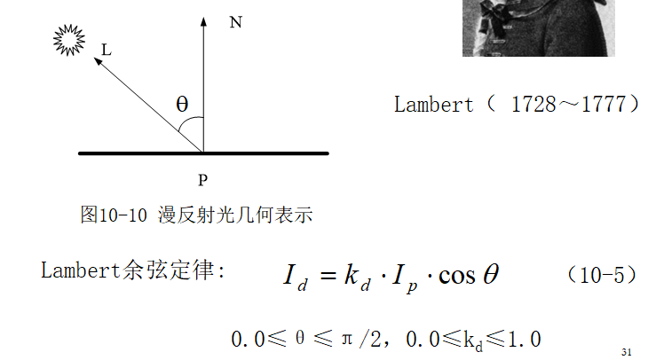

特点：
与视点无关，与表面位置有关

10.2.4 镜面反射光模型
镜面反射光是只朝一个方向反射的光，具有很强的方向性，并遵守反射定律 。镜面反射光会在光滑物体表面形成一片非常亮的区域，称为高光（highlight）区域。
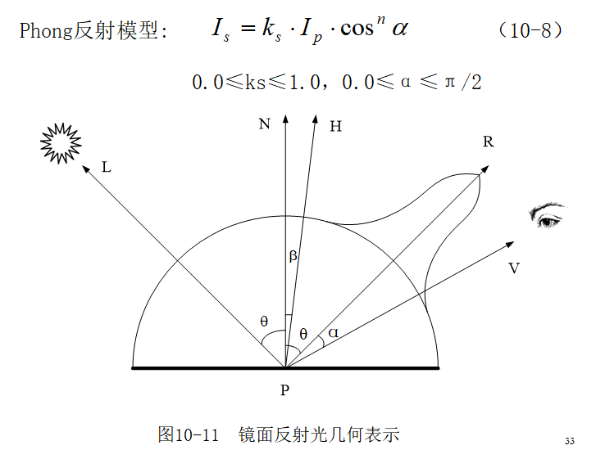

特点：
与视点有关，与表面位置有关

简单光照模型

10.3 光滑着色

10.3.1 直线段的光滑着色
$$c=\left(1-t\right)c_{0}+tc_{1}$$

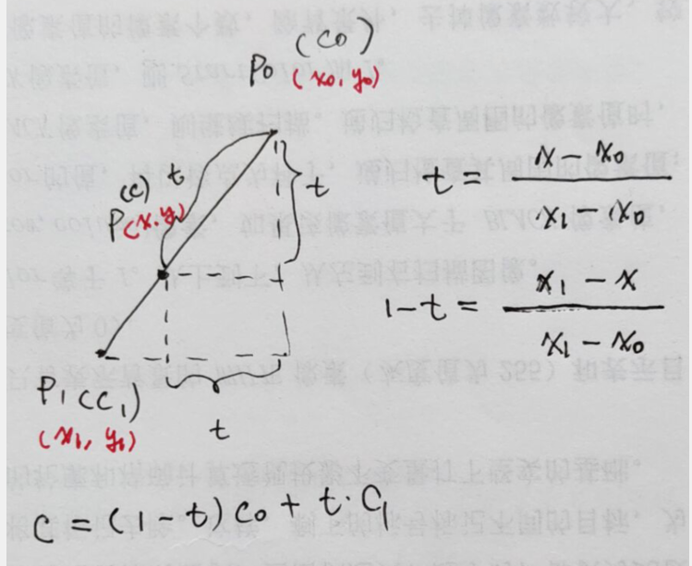

10.3.2 Gouraud明暗处理
Gouraud双线性光强插值模型；
通过有效边多边形填充算法实现插值填充，先在y方向插值，后在x方向插值；
$$I_{d}=\left(1-t\right)I_{A}+tI_{c}$$

10.3.3 Phong明暗处理
Phong双线性法矢插值模型；

总结
简单光照模型
Phong明暗处理和Gouraud明暗处理

